**Исследовательский проект на тему**

**«Прабабушкин сундук – частичка семейной истории»**

Смольянинова Ирина Николаевна

Учитель иностранного языка

Муниципальное бюджетное

общеобразовательное учреждение

основная общеобразовательная школа

с. Марьино-Николаевка

Тербунского района

Липецкой области

2023 г.

**Содержание**

**I. Введение**  ………………………………………………………………… .3

1.Сундук и его роль в жизни человека ………………...................................3

2.Приметы и поверья, связанные с сундуком………………………...……4

**II. Практическая часть.**

1.Моя семейная реликвия.…………………………………………………..5

2.Семейные фотографии…………………………………………………….7

**III. Заключение**………………………………………………………………9

**IV. Список литературы** …………………………………………………….10

**V. Иллюстрированный материал**………………………………………11-20

1. **Введение.**

**Актуальность проекта**

В каждой семье есть предметы, которые бережно хранят, о которых рассказывают детям, внукам, правнукам. Эти предметы  напоминают о чём-то  или о ком-то.  Мне вспомнились вещи и предмет, которые бережно хранят мои родители. Это сундук, медали и ордена, военный билет моего прадедушки - ветерана войны,   чёрно-белые фотографии. У каждого предмета своя история. Меня всегда интересовал огромный сундук, который стоит в доме бабушки: откуда он, кто его сделал, почему хранится до сих пор в нашей семье?

**Цель исследования:** изучить историю сундука.

**Задачи исследования:**

* выяснить происхождение сундука, установить его создателя, материал и технологию изготовления;
* составить частичку истории моей семьи;
* узнать историю вещей, хранящихся в сундуке;
* практическое применение сундука.

**Объект исследования:** прабабушкин сундук.

**Гипотеза:**я предположила, что сундук, сделал мой прадед, чтобы моя прабабушка хранила в нём вещи.

**Теоретическая значимость:** сундук и его роль в жизни человека в современном мире.

**Практическая значимость:** исследуемый материал можно использовать в школе при создании творческих проектов в рамках внеурочной деятельности.

1. **Сундук и его роль в жизни человека.**

Что же такое сундук и какая его роль в жизни человека? Мы обратились к словарю С.И. Ожегова. В нём написано: «Тяжелый напольный ящик для хранения вещей с крышкой на петлях и с замком. Кованый, обитый железом. Полны сундуки добра». В России сундук являлся главной мебелью до XIX века, имея разные названия: ларь, ларец, сундук-подголовок, «шкатула», «коробейка», «погребец»  и были основным видом мебели,  заменяли и шкаф, и кровать, а в некоторых случаях стул или стол. В не богатых домах в те времена было мало мебели, но сундуки присутствовали обязательно.     Они были украшением в домах богачей и бедняков.   Их преподносили в дар, отдавали в приданое и передавали по наследству.  Одно из старинных вещей сундука - «скрыня» (для хранения чего-то скрытно, в тайне). Сундуки имели внутренние или наружные замки, часто они делались «с секретом» и их открывание сопровождалось мелодичным звоном или мелодией. Внутри сундука было отделение для хранения мелочей – узкий ящик сбоку во всю ширину.

Рисунок 1.

Главным материалом для изготовления сундуков служило дерево, так как оно считалось природным кондиционером: способствовало обновлению воздуха в помещении и поддерживало оптимальную влажность. Изготавливались сундуки из различных пород деревьев. Цвет дерева зависел от желания человека, но многие учитывали, что светлая мебель создает ощущение света и тепла.

Имели сундуки и разные формы. Так, в  сундуке-подголовке перевозили деньги, драгоценности, ценные бумаги. Его можно было положить под голову.В ковчегехранили посуду из стекла, держали напитки, бумаги и драгоценности. Уменьшительное наименование такого сундука – «шкатулка».  В  дорожном сундуке  «погребеце» перевозили вещи, как и в «коробейке».

Вывод:  деревянный сундук - предмет универсальный. Кроме своего прямого предназначения – хранить вещи, он ещё украшал помещение.  Кроме того, на нём сидели, иногда спали.  На Руси количеством сундуков измерялось богатство семьи.

**2.Приметы и поверья, связанные с сундуками.**

В библиотеке я узнала, что с сундуком  было связано много поговорок, пословиц и  примет. Например:

* Нельзя открывать сундук в один из дней Масленицы, чтобы не выпустить из него богатство и удачу.
* Полный сундук – достаток в доме.
* Пустой сундук – разочарование в жизни.
* Разбить сундук – настанут злые времена.
* Сундук не открывается – беспокойство, внутренняя тревога.
* Свой сундук отдавать никому нельзя  - сама замуж не выйдешь и той, кому отдала, счастья не будет.

**Рисунок 2.**

1. **Практическая часть.**

**1.Моя семейная реликвия.**

Вопросы, которые интересовали меня больше всего:  «Откуда сундук появился у бабушки в доме, кому принадлежал, кто  и когда его сделал, почему хранится в нашей семье?» Чтобы ответить на эти вопросы, я поговорила с бабушкой, Еленой Сергеевной. Она живёт в селе Марьино-Николаевка на улице Юдинка (одна из первых улиц в селе).

Оказывается, дубовый сундук достался нам от прадедушки с прабабушкой – Перина Сергея Ильича и Периной Раисы Григорьевны, когда они поженились. А это было в ноябре 1957 года. А им сундук передал отец прадедушки Илья Давыдович, мать Прасковья Прохоровна, которые передали сундук на свадьбу, как подарок. Но кто сделал сундук, к сожалению, моя бабушка не помнит.

 Наш сундук представляет собой большой прямоугольный ящик с крышкой на петлях, закрывавшийся очень плотно, но не замок.  Мне никогда не разрешали родители самостоятельно заглянуть в сундук. И это ещё больше меня завораживало. Рисунок 3.

Настал день, когда мы вместе с мамой открыли сундук. Первое, что я увидела на крышке сундука – это фотографии чёрно-белого цвета. Их было много, они были разной формы: большие и маленькие. А в центре крышки сундука самая большая фотография. Это, оказывается, и есть мои молодые прабабушка и прадедушка. Рисунок 4. Из рассказов бабушки Елены Сергеевны, прабабушка и прадедушка прожили долгую и тяжёлую жизнь с радостями и невзгодами. Вместе были 53 года. Работали в совхозе «Пятилетка» простыми рабочими. Бабушка решила, что теперь сундук и вещи, которые в нём находятся должны храниться у неё дома. Я понимаю, что это важно, потому что сундук – это наша семейная реликвия, связь с прошлым. Она несёт много важной информации, которую мы должны передать из поколения в поколение. Папа пояснил, что сундук  сделан из тонких просушенных дубовых досок, никаких узоров на сундуке нет. Внешний вид сундука потускнел от времени. Длина сундука  - 1 метр, ширина  - 60 сантиметров, высота с крышкой – 28 сантиметров. Рисунок 5.

Семейный альбом привлёк моё внимание. Мы внимательно рассмотрели все фотографии из альбома. Бабушка о каждой из них трепетно рассказывала, как будто погружалась в прошлое. Мы с мамой слушали внимательно и понимали, как дороги эти фотографии! **Рисунок 6.**

Продолжаем изучать содержимое сундука. В правом углу лежит шкатулка, но не очень старая, как сундук. **Рисунок 7.** Шкатулка деревянная, прямоугольной формы, украшена цветами, вырезанными из открыток. В ней были бусы, возможно их носила прабабушка. И заколки тех времён. Моя бабушка носила их по праздникам, призналась в этом и разрешила их надеть и мне. Красивые скатерти, занавески, красные галстуки. Рисунок 8. Очень много в сундуке тканей, разных отрезов (это слово вызвало у меня вопрос, что такое отрезы?). В диалог вступила моя мама, сообщила мне, что часто брала из сундука эти отрезы, ткани и отдавала на пошив, например, сарафаны, юбки, из бус украшала кокошники и многое другое для детей на праздники. Нашла практическое применение этих старых, забытых вещей. Рисунок 9. В основном лежала одежда в сундуке. Рисунок 10.

Не осталась в стороне икона, которая была завернута в ткань. Бабушка сказала, что этой иконой благословляли родители на долгую и счастливую жизнь моих прадедушку и прабабушку.

В сундуке с правой стороны лежали много маленьких книжек. Это были документы. А ещё меня заинтересовала маленькая книжка и медаль к ней. Бабушка рассказала о ней. Теперь бережно храним. **Рисунок 11.**

Кроме этого, мы с учителем, Татьяной Александровной, побывали в школьном музее, посмотрели на сундук, потрогали его, открыли и сравнили с домашним сундуком. **Рисунок 12.** Экскурсовод Ирина рассказала мне, что сундуки, зачастую украшенные росписью, закрывающиеся на замок, известны с Х века. Они предназначались для хранения различной одежды, приданного, украшений и ценной столовой утвари. По количеству сундуков судили о благосостоянии семьи.

Кроме это, мы решили посетить музей в с. Тербуны. **Рисунок 13.**

Александр Викторович Колесник, руководитель музея, очень приветливый человек, с удовольствием нам рассказал о происхождении сундуков. Александр Викторович не только интересно и увлекательно рассказывал, но и показал мне много интересных вещей. Я много узнала необычного для себя:

Во-первых, сундуки бывают разные по форме и цвету, по виду: простые и богатые. **Рисунок 14.** В них находится добро. Для меня было загадкой. Как добро может храниться в сундуке? Ответ был прост: добро – значит, нажитое в течение жизни семьи и хранилось в сундуках. Александр Викторович рассказал ещё о том, что хозяйки летом всегда просушивали содержимое сундуков, так как в них не было отверстий для воздуха, а одежда залёживалась.

Во-вторых, шкатулки тоже часть сундука. **Рисунок 15.** Они были маленькие и тоже из дерева, ручная работа. Раньше в шкатулках хранили фотографии, письма, открытки. А сейчас? Мы с мамой дома храним кольца, заколки, пуговки, булавки.

В-третьих, сундуки со временем стали неудобными, не совсем удобно было доставать хозяйке со дна сундука что-то необходимое, для этого нужно было вынимать всё содержимое. Поэтому, на смену сундуков стали постепенно приходить комоды. И это стало удобно. Рисунок 16.

В-четвёртых, сундуки дали направление к созданию чемоданов. Это стало удобно для людей и даже модно. Чемоданы можно было переносить и не составляли большой тяжести для человека.Рисунок 17.

1. **Семейные фотографии.**

В сундуке лежал старый фотоальбом. По словам бабушки это первый семейный альбом, ещё с советских времён. Он необычный и мне был непонятен. Мы решили познакомиться с его содержимым. Рисунок 18.В семейном фотоальбоме много старых фотографий, в основном все чёрно-белого цвета. Я рассмотрела фотографии прадедушки, когда он служил в армии. У него было 4 брата. Все фотографии бережно храним. Приложение 19. Есть личное дело и аттестат зрелости прабабушки Раисы Григорьевны Тихомировой (её фамилия в девичестве, так сказала бабушка). Приложение 20. Моё внимание привлекли грамоты, особенно слова, написанные на них - Почётные грамоты. Это слова было непонятно для меня. Мы воспользовались ресурсами сети Интернет. И нашли следующее описание: *Почётная грамота — вид награды в форме официального документа (грамоты), удостоверяющего публичное признание заслуг человека (работника) или коллектива сотрудников (наиболее широкое распространение получила в СССР и постсоветских государствах). Почётная грамота — это одна из форм морального поощрения трудящихся и коллективов.*

**Выводы**

В нашей семье есть много интересных вещей, которые хранятся в прабабушкином сундуке. Чего там только не найдешь! Это ткани и отрезы, икона, полотенца и скатерти, старые украшения, разные документы, фотографии, вещи. Я знаю, что семейная реликвия это дорогая сердцу вещь, передаваемая по наследству. Но всё же мы уточнили с моим учителем по словарю и узнали, что реликвия – это свято хранимая и почитаемая вещь, связанная с историческими событиями прошлого. Семейная реликвия – это предметы, передающиеся по наследству из поколения в поколение.

Я не знаю достанется мне сундук или нет, но память о нём я сохраню, так как это частичка истории нашей семьи. Вещи из прабабушкиного сундука не просто прошли испытание временем, они также переживали со своими владельцами радость и разочарование. Одним словом, такие вещи как будто стали «членами семьи»**.** В настоящее времялюди старые сундуки восстанавливают и расписывают их. Сундуки делают сейчас из современных материалов. Но мне нравится бабушкин сундук, настоящий, домашний, семейный! Для себя выделила свою семейную реликвию - это большая чёрно-белая фотография моих прабабушки и прадедушки. Я решила, что она должна теперь быть на виду, рядом с нами. Вместе с мамой оформила фотографию в рамочку и разместили на стене в доме бабушки. Рисунок 21.

1. **Заключение.**

**Мои выводы:**

1.Первыми владельцами сундука были Прасковья Прохоровна и Илья Давыдович, родители моих прабабушки и прадедушки. Сундук деревянный, большой, прямоугольной формы. Сундук изначально был, как приданое моей прабабушки, затем стал предметом дома.

2.Сундук стал мини-музеем и рассказал мне об истории семьи.

3.История сундука - это судьба моей прабабушки, бабушки и мамы. А прабабушкин сундук всё хранит старые вещи, а вместе с ними и воспоминания прошлых лет. Прошлое, настоящее и будущее всегда тесно связаны. Нельзя смотреть в будущее, забывая о прошлом. Сохраняя традиции прошлого, мы сохраняем себя.

4.В нашей семье сундук применяется как хранитель вещей, документов, старых семейных фотографий. Применяется ещё и как стол, а самое главное прабабушкин сундук является для нашей всей семьи памятью между прошлым и настоящим!

.

**IV. Список литературы.**

1. Толковый словарь русского языка С.И. Ожегова и Н.Ю. Шведова.
2. Энциклопедия. Русская изба.
3. Русские народные пословицы и поговорки.
4. Ресурсы сети Интернет.
5. **Иллюстративный материал.**

**Рисунок 1. Толковый словарь русского языка.**

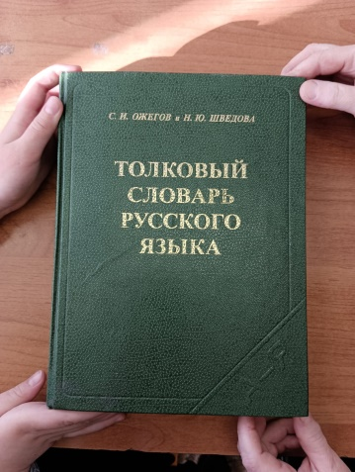

**Рисунок 2. В библиотеке.**

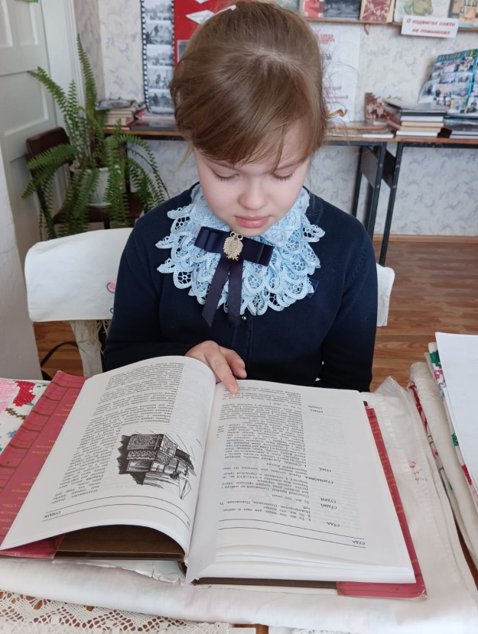 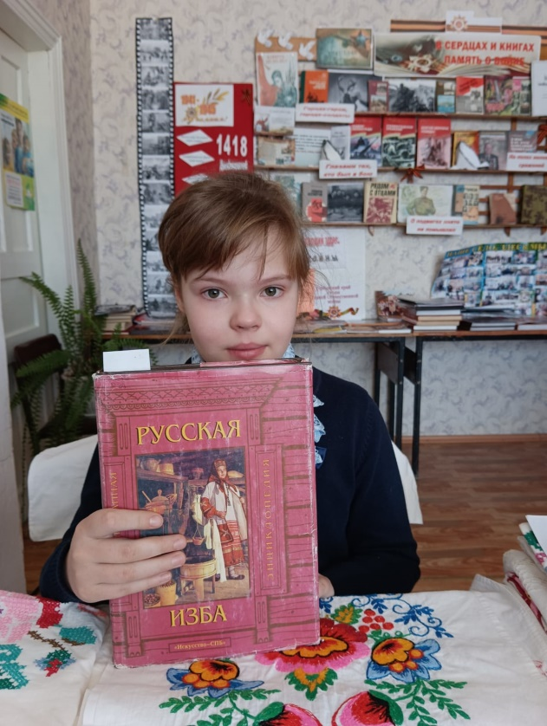

**Рисунок 3. Прабабушкин сундук.**

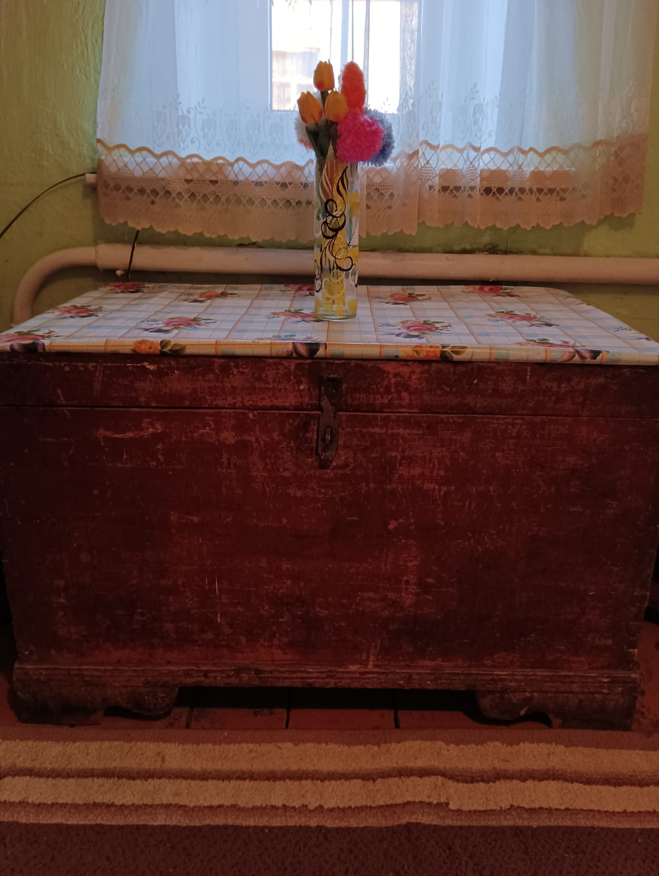

**Рисунок 4. Фотографии в сундуке.**

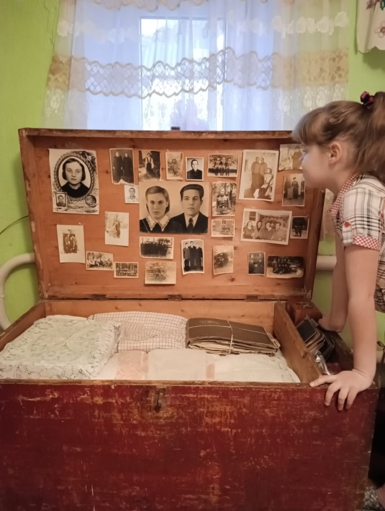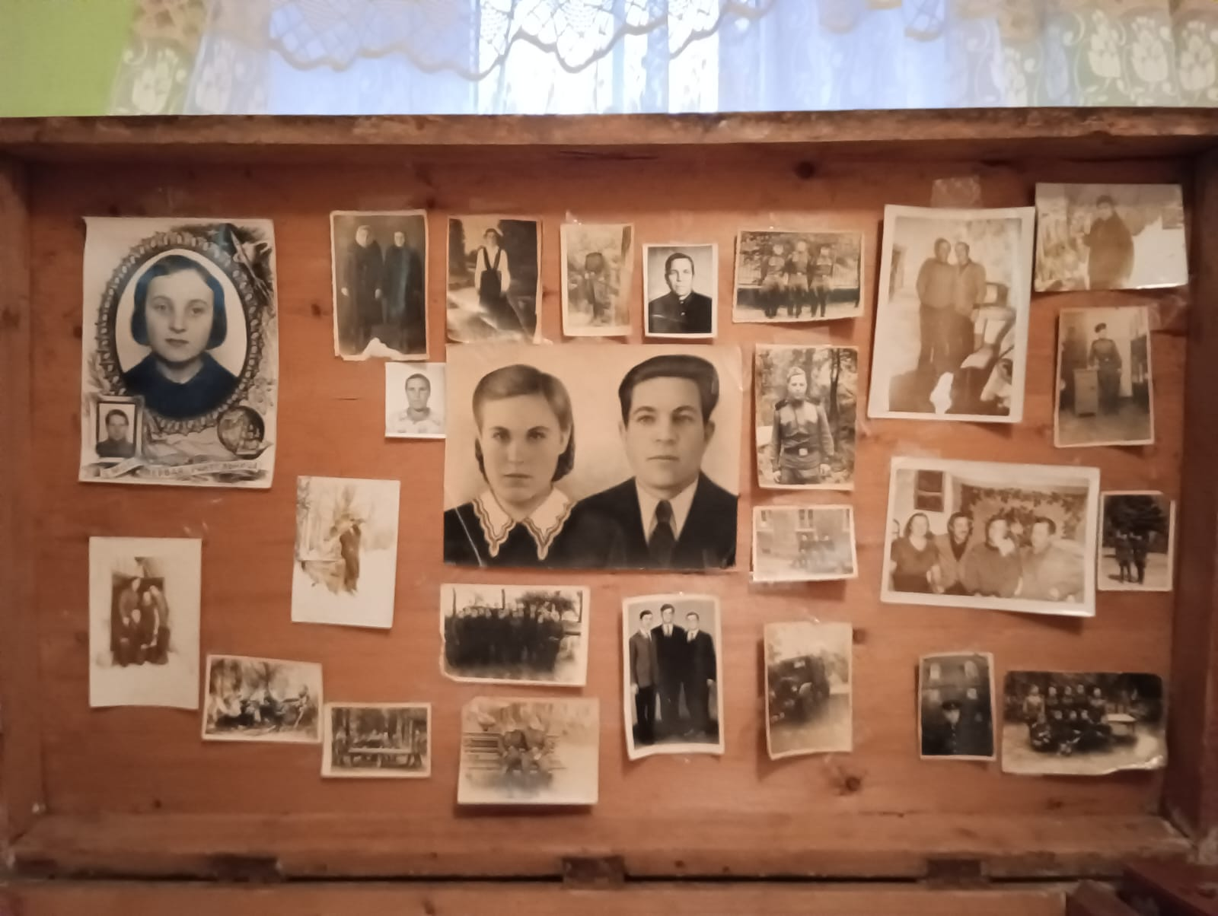

**Рисунок 5. Сундук.**

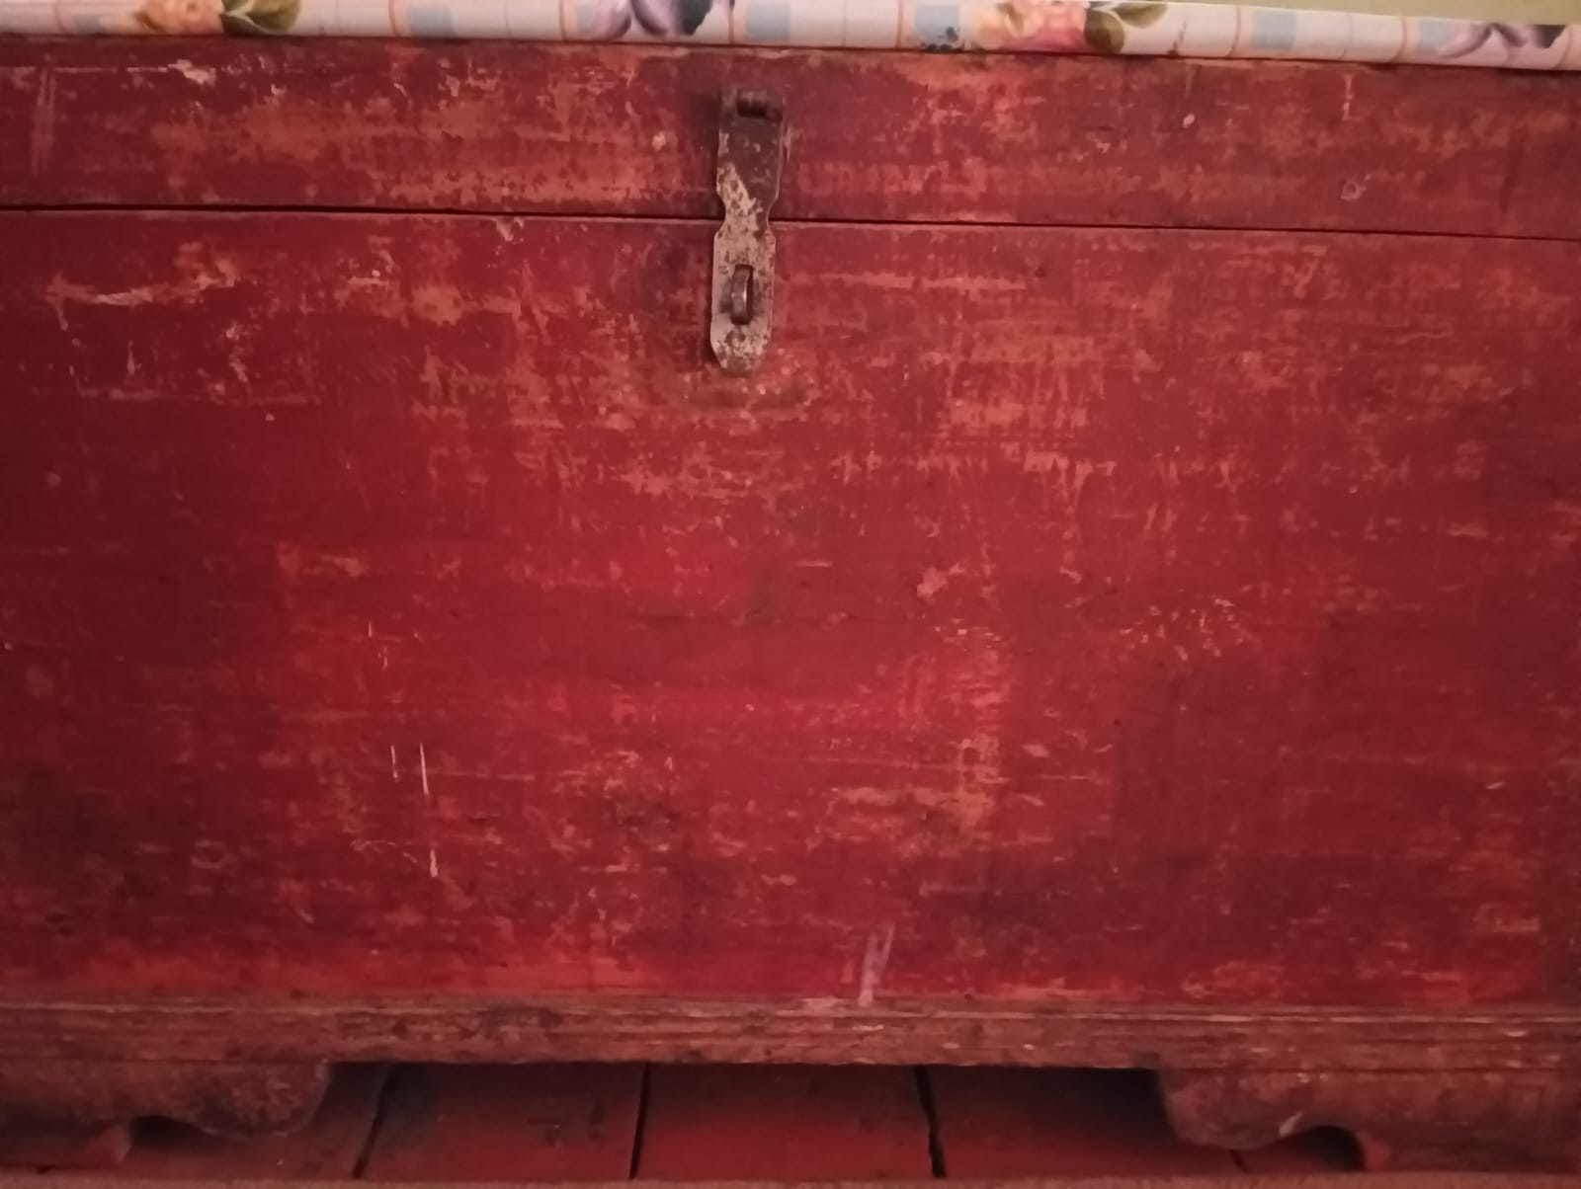

**Рисунок 6. Семейный альбом.**

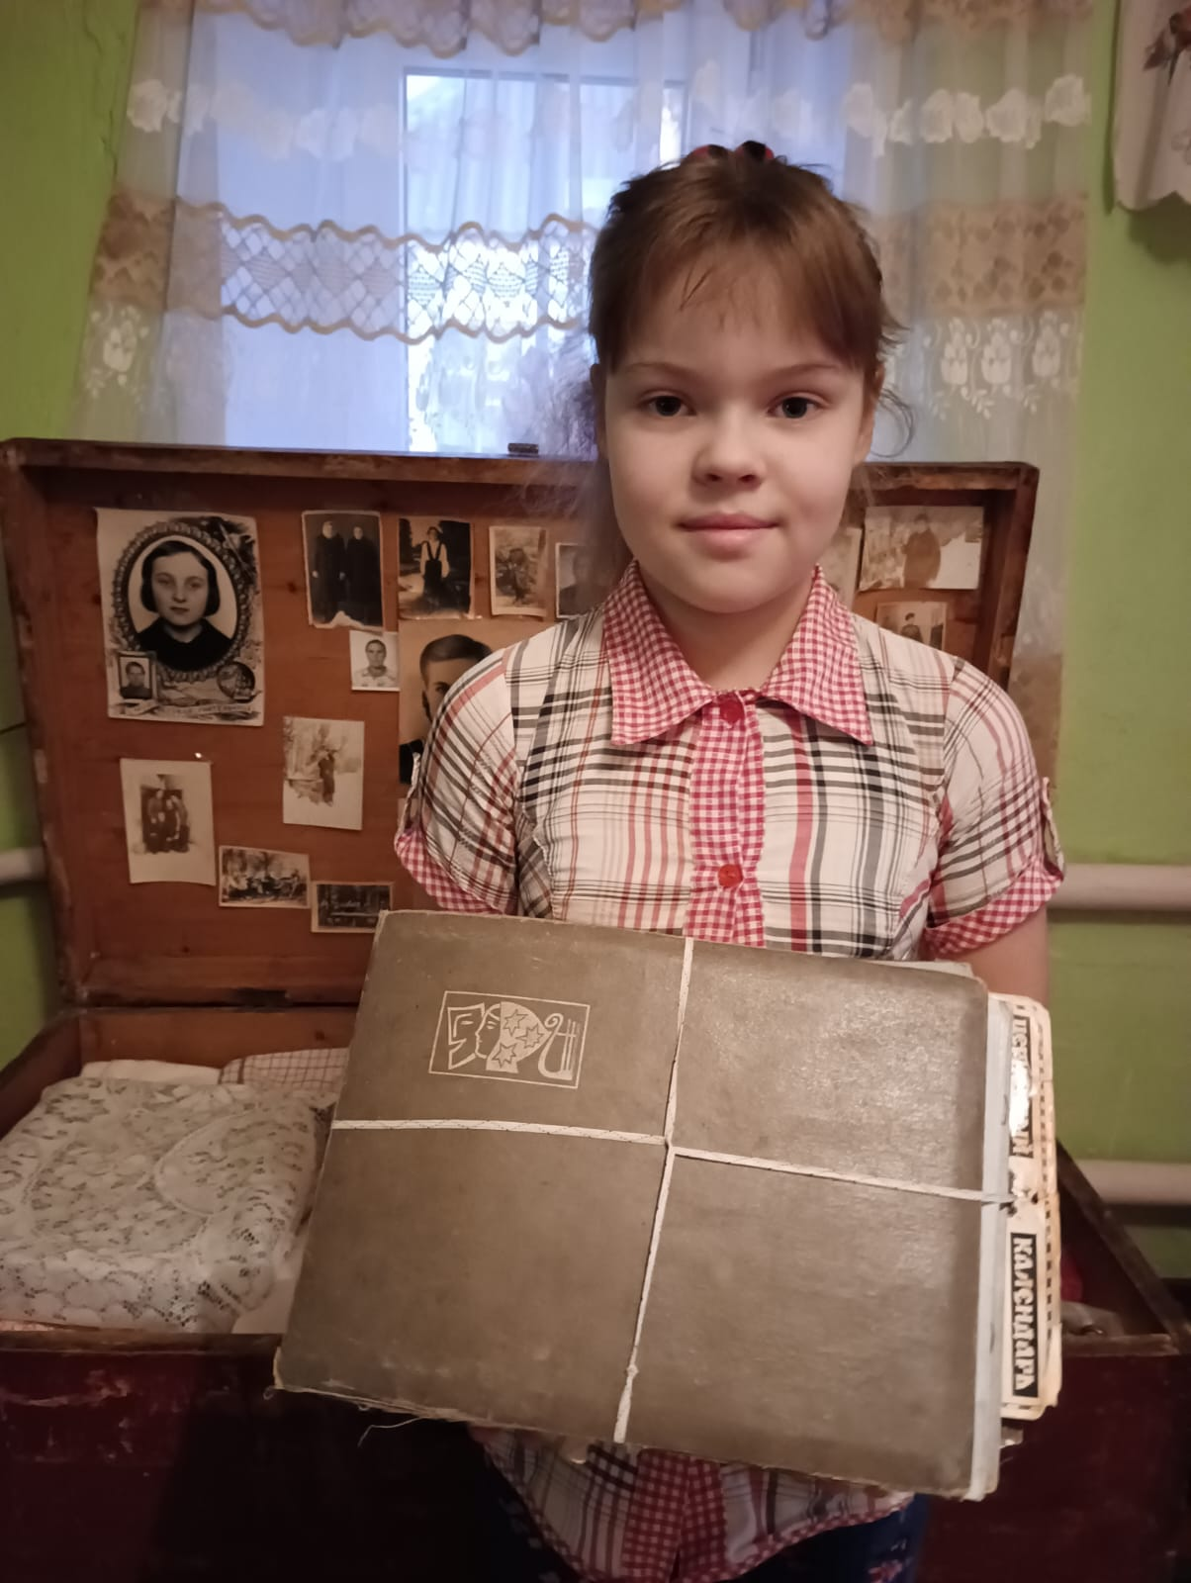

**Рисунок 7. Семейная шкатулка.**

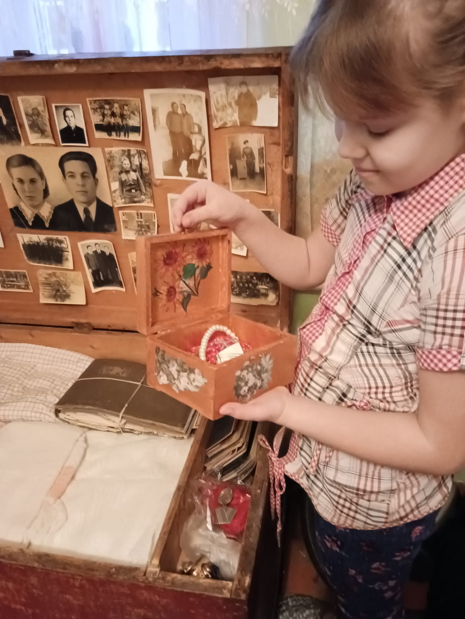

**Рисунок 8. Пионерские галстуки. Занавески.**

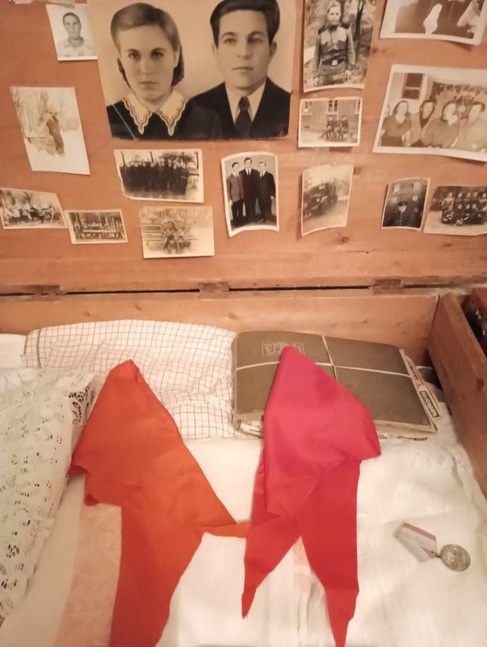 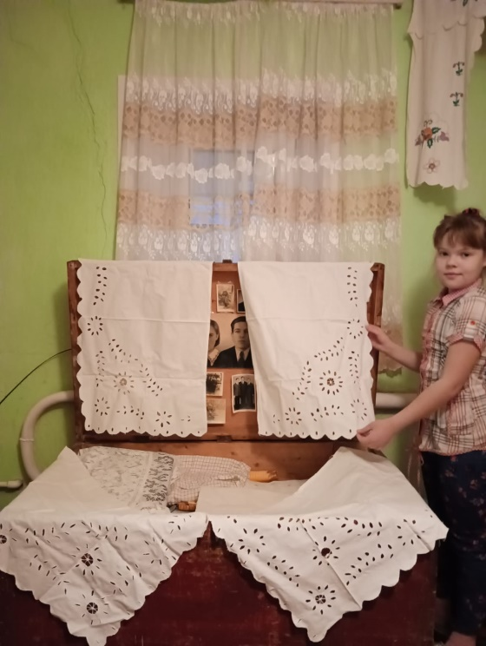

**Рисунок 9. Сарафаны, юбки, рубашки.**

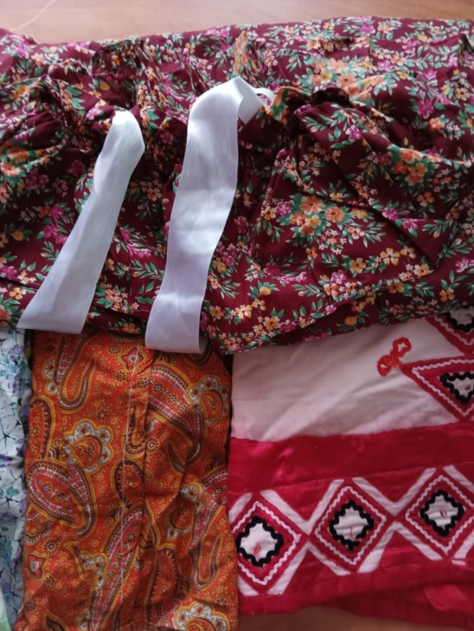 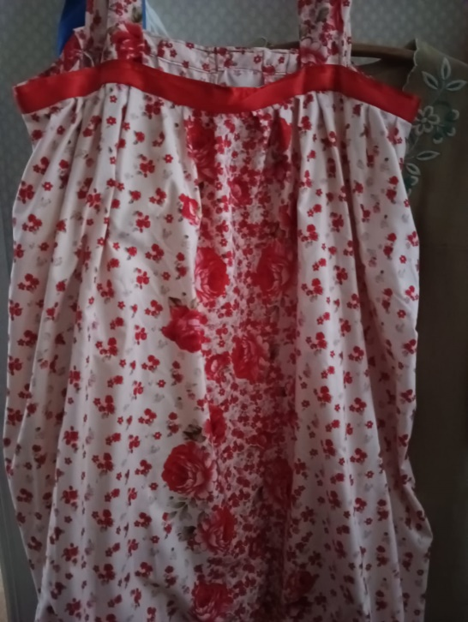

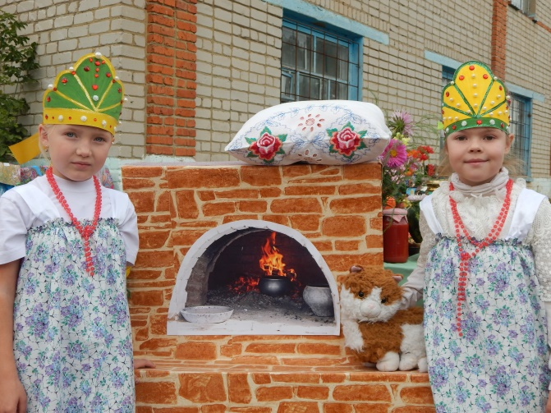 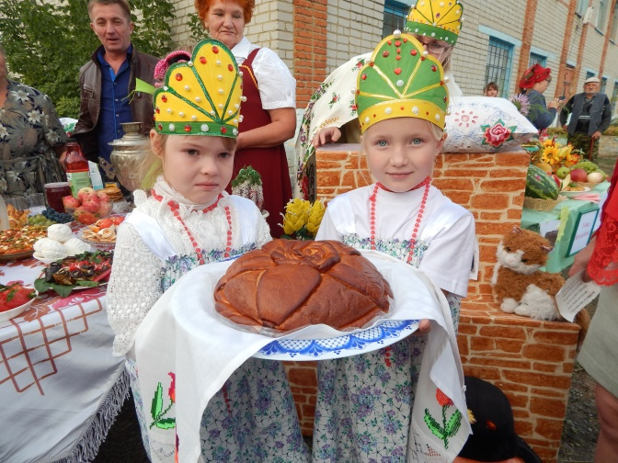

**Рисунок 10. Икона.**

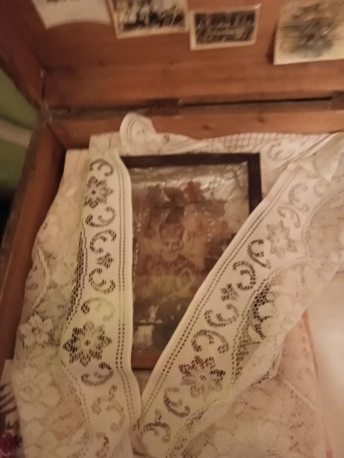

**Рисунок 11. Медаль прадеда.**

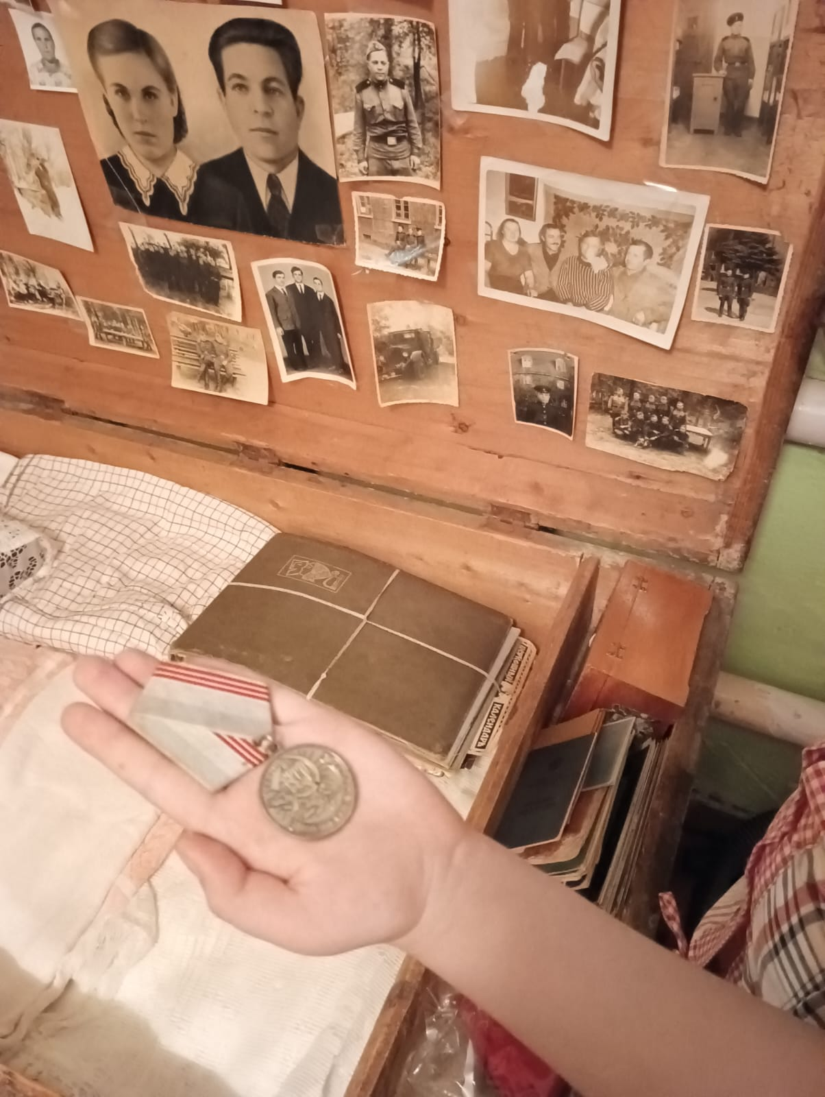

**Рисунок 12. В школьном музее.**

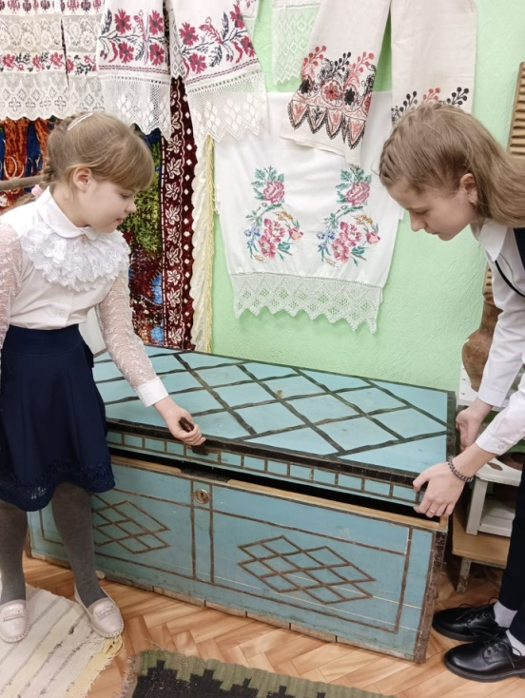

**Рисунок 13. В музее у А.В. Колесника.**

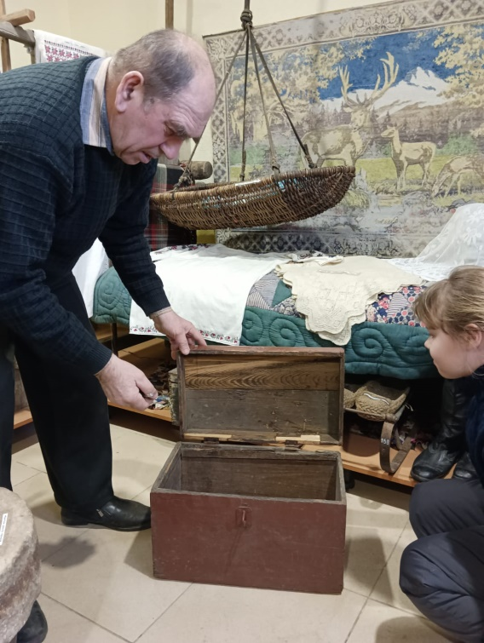

**Рисунок 14. Разновидности сундуков.**

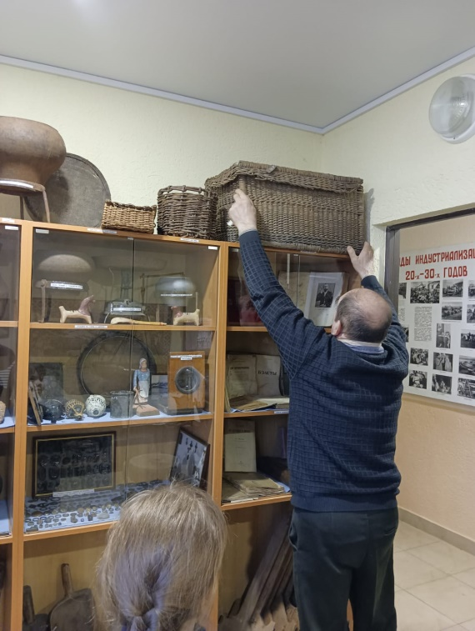 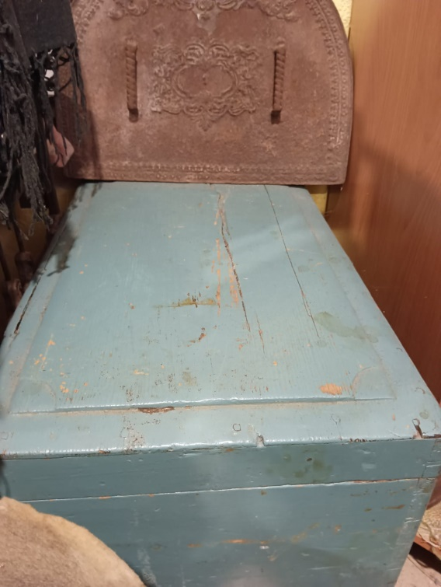

**Рисунок 15. Шкатулки.**

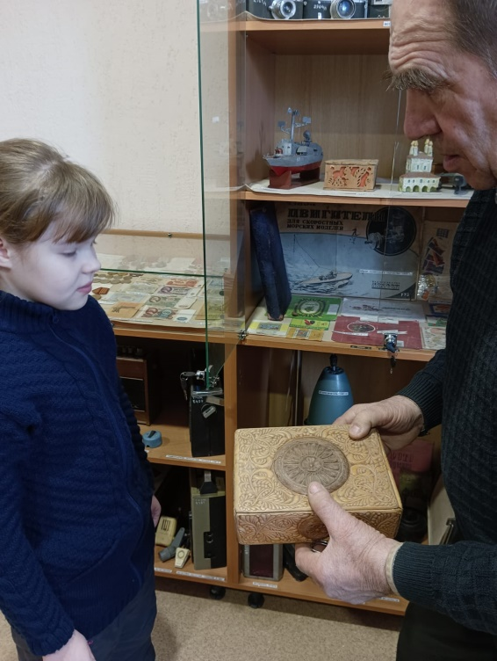 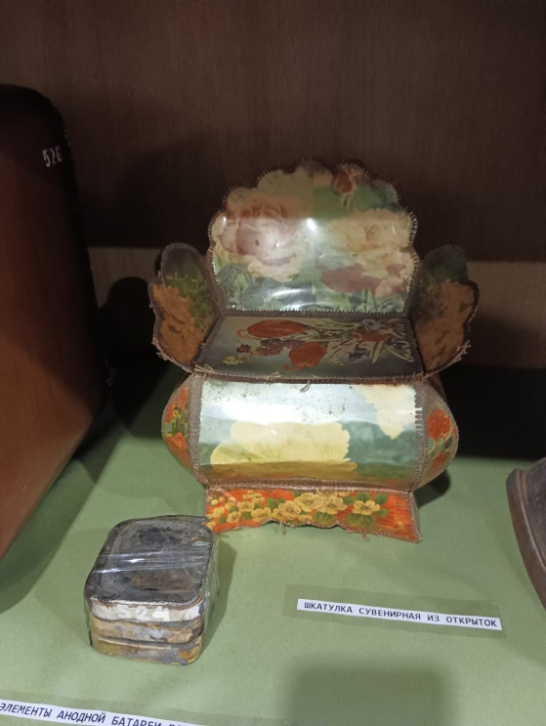

**Рисунок 16.**

Видео.

**Рисунок 17. Чемодан.**

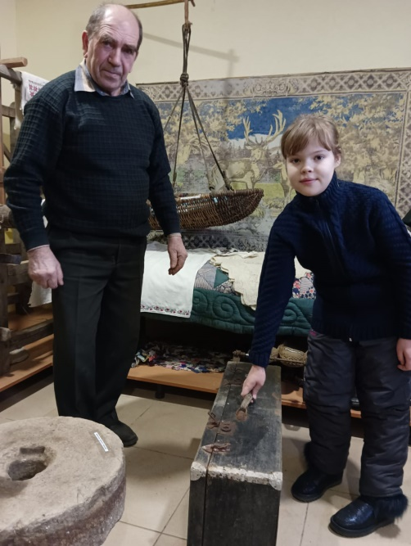 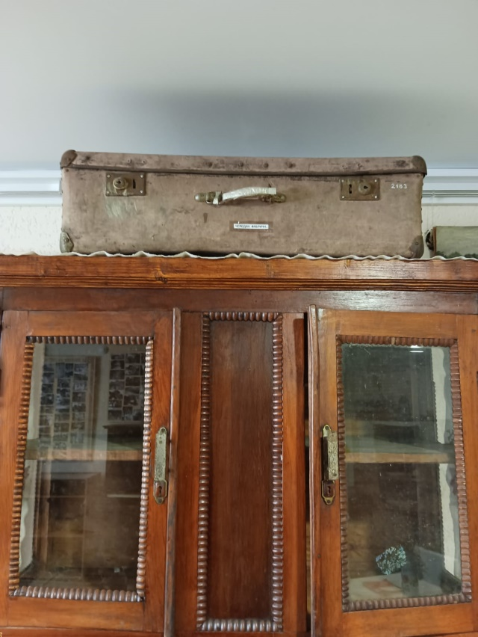

**Рисунок 18. Старые семейные фото.**

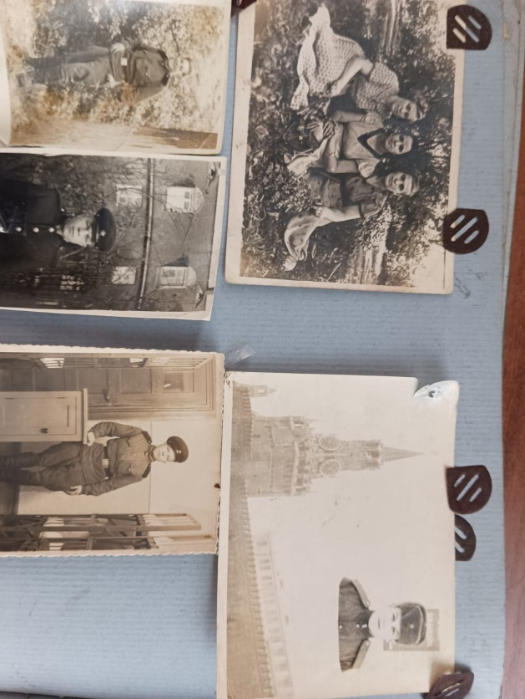

**Рисунок 19. Документы.**

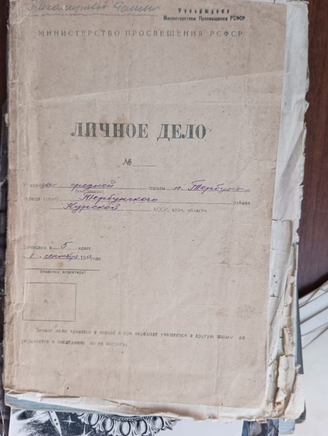 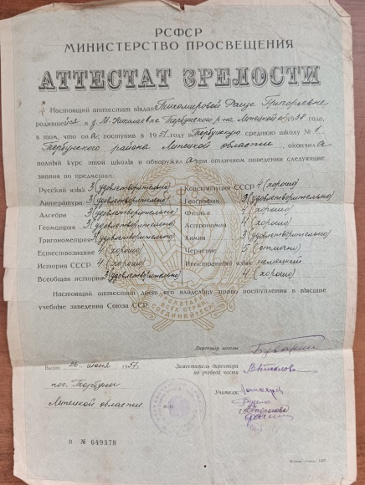

**Рисунок 20. Почетные грамоты.**

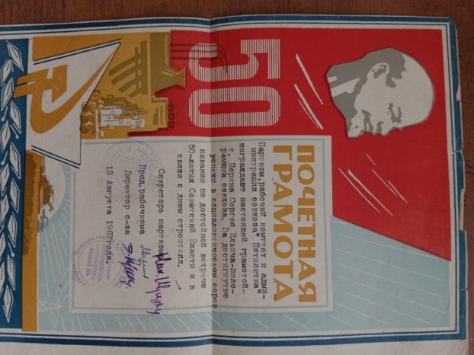 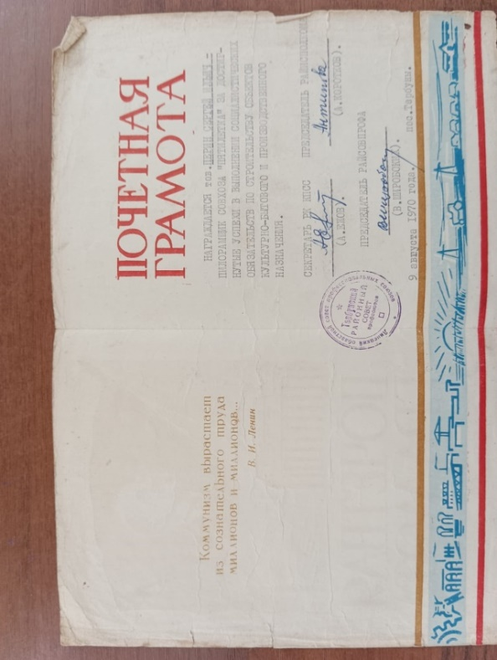

**Рисунок 21. Моя семейная реликвия.**

